Социальная история для посетителей музея «Николы Тесла»

Я иду в музей Николы Тесла
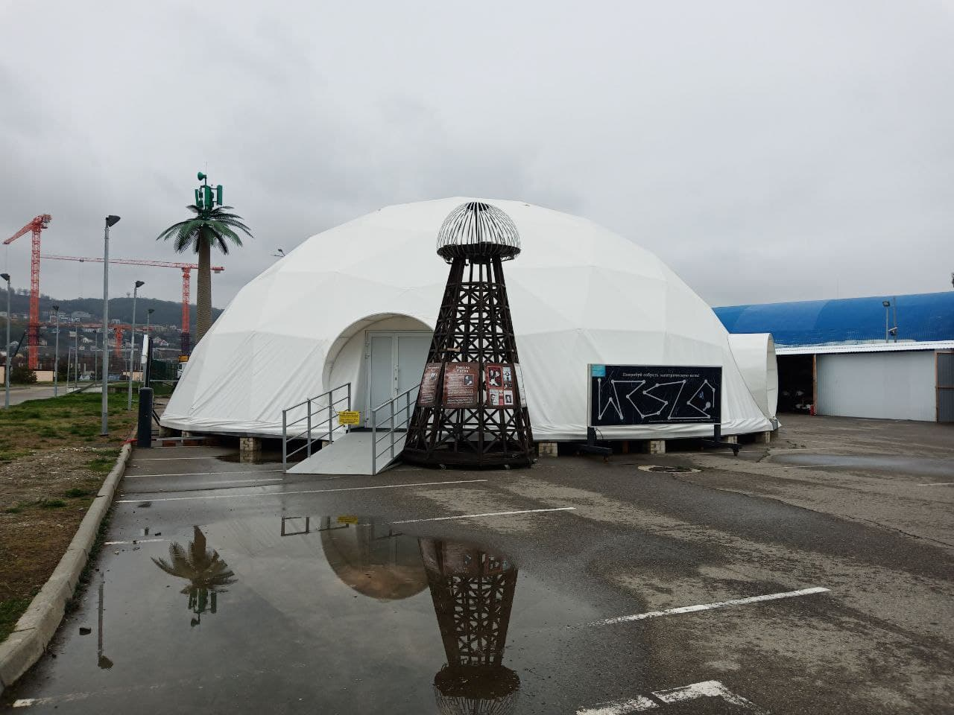

Я зайду в музей и поздороваюсь
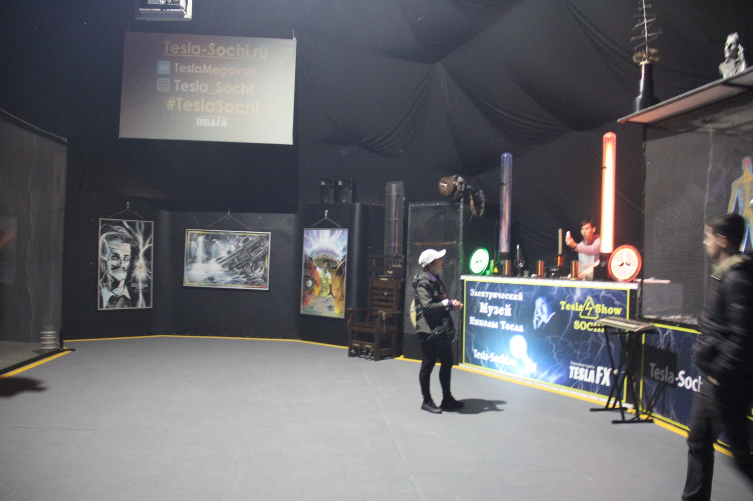

В музее темно, черные стены и картины
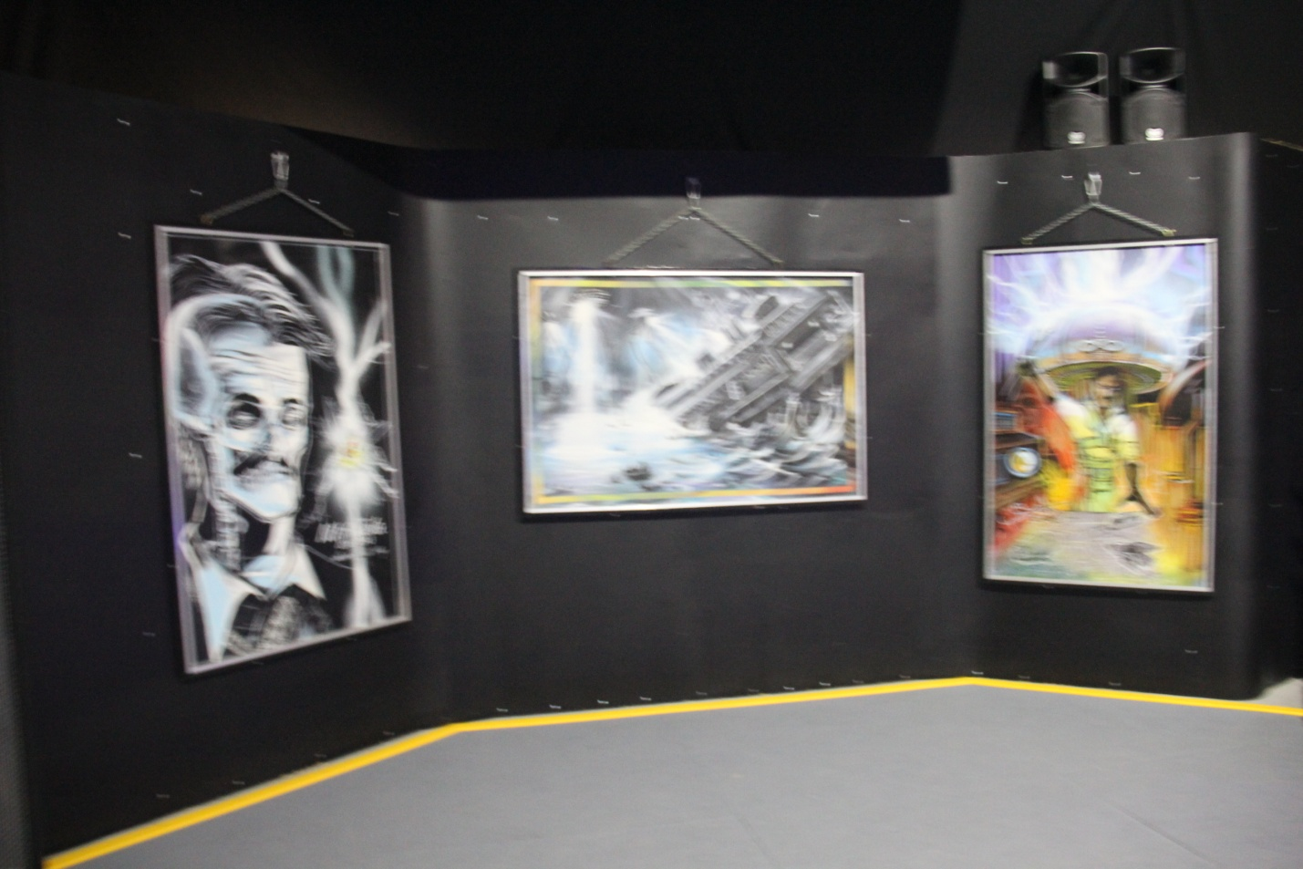

Ведущий шоу показывает опыты. Я вижу молнии. Слышу громкие звуки.
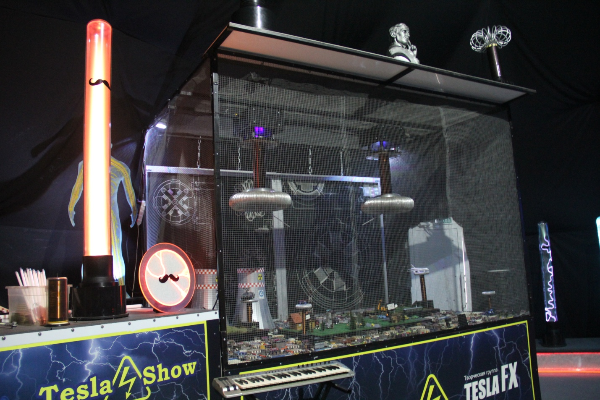

Я буду трогать светящиеся колбы и фотографироваться.
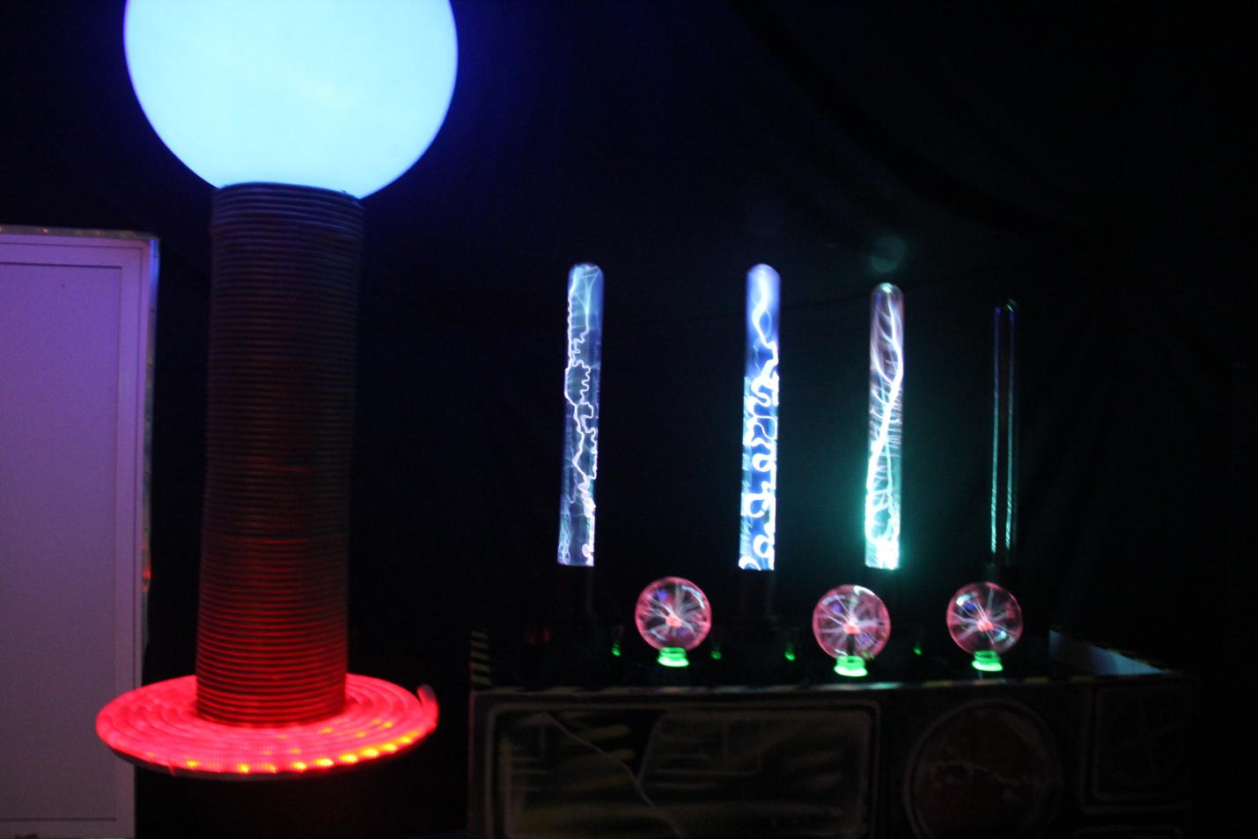

Будут играть на синтезаторе

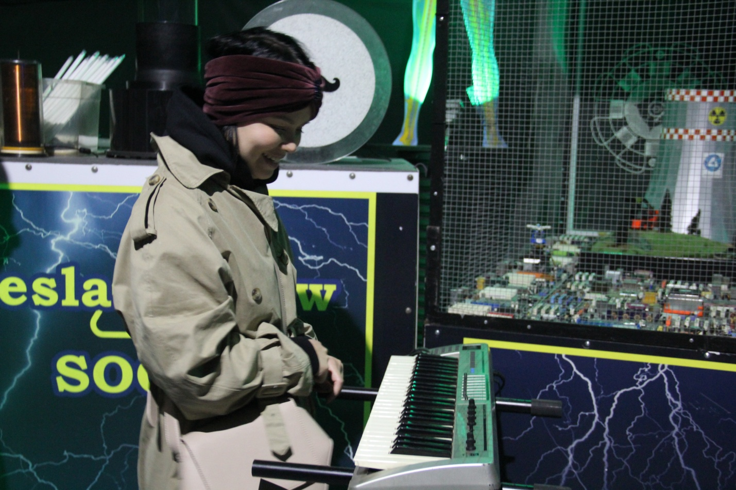

Я буду смотреть шоу с молниями и громкой музыкой

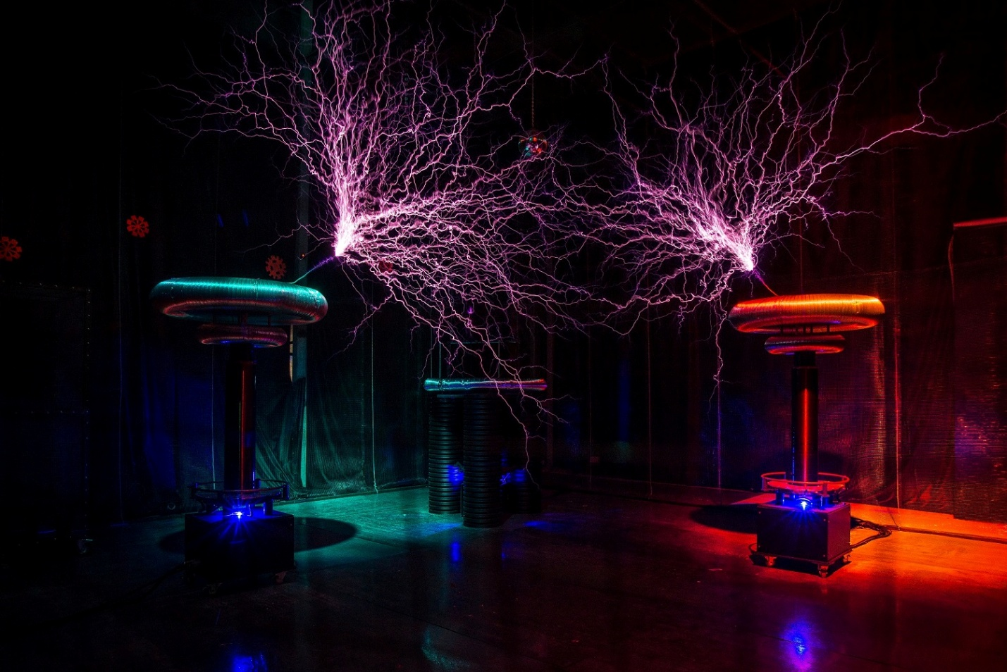

Я хорошо себя вёл, меня хвалили! Я молодец! Отлично!

